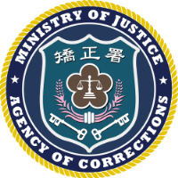
112年4月廉政服務簡訊
本期目錄
- 公務機密維護宣導 ─ 教誨師將收容人機敏資料隨意棄置案(P.1~2)
2專案法紀宣導 ─ 有關違反公職人員利益衝突迴避法第14條第1項行為時點認定疑義(P.3~4)
3廉政倫理宣導 ─ 熱情民眾春節塞紅包 竹市清潔隊全數轉贈社福機構(P.5~6)
4機關案全維護宣導 ─A級機關推動零信任 蔡總統：限期兩年實現 (P.7~8)
5 反詐騙防制宣導 ─ 刑事局公布2022高風險賣場排名 博客來居冠 (P.9~10)

Sunlight is said to be the best of disinfectants
「陽光是最好的防腐劑」
─美國聯邦最高法院大法官Louis Brandeis

編輯：政風室
法務部矯正署雲林第二監獄

公務機密維護宣導
教誨師將收容人機敏資料隨意棄置案
一、案情概述：
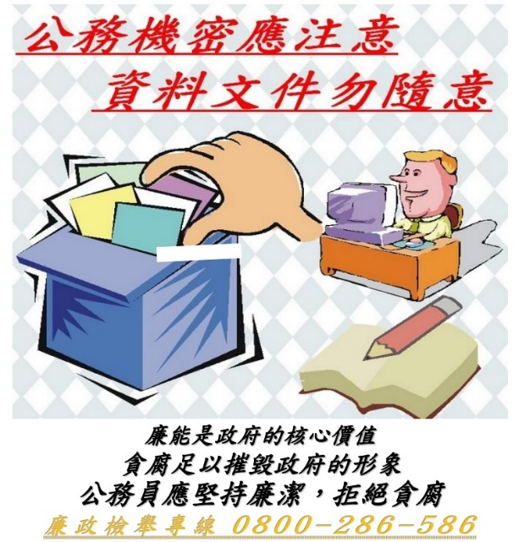
ＯＯ監獄收容人執行外掃與資源回收任務時，於員工宿舍垃圾放置區發現一包塑膠袋中有疊廢棄紙張，打開後發現係收容人身分簿影本，內諸多收容人之名字、身分証號碼、住址、聯絡方式、家庭成員、刑事判決等私密個資。該收容人驚覺個人資料是否也遭如此隨意洩漏，故填意見箱向機關反映。該監政風室調查後發現，該疊資料係教誨師A習慣將收容人身分簿借閱後影印，並將影印資料私自帶回宿舍加班趕工的結果；調查後亦發現，A對於出監或改配他教區之非轄管收容人個資，亦未及時銷毀，均累積至一定數量後方打包在塑膠袋中扔棄。
二、案件分析：
(一)保密觀念不足
本案中教誨師A抗辯因工作盡責才將身分簿列印帶回家中加班，惟工作盡責亦應遵守保密規範。A因保密觀念薄弱，對公務上持有應保密資料未妥慎處理且私自攜出機關，甚於工作結束（如收容人改配他教區、出監等）後未及時將保密資料銷毀並隨意丟棄，造成公務機密洩漏之風險。
(二)涉犯刑法第132條洩密罪
A雖非故意外洩收容人資料，惟A應能注意保密規範而不注意，且刑法第132條洩漏國防以外祕密罪有處罰過失之明文，故本案調查後仍依刑法132條第2項移送地檢署偵辦。
三、興革建議：
(一) 提昇保密意識
為提升同仁法紀觀念及保密意識，應持續利用職前訓練、常年教育及監務會議等時機，宣導個人資料保密重要性、洩密違規案例及洩密所涉後果與因素，督促同仁養成資料保密警覺性，杜絕違規查詢，及不當使用洩密情形發生。
(二)落實執行保密措施
公務機密非經科室主管核准，不得複製及攜出辦公處所，並應要求員工切勿將機敏公文正本、影本或電子檔攜回家中辦理；另落實公文收發、檔案管理及傳遞保密過程；對於保密通訊設備實施檢核，要求機敏文件內容避免電子傳輸，以杜絕公務機密外洩情事。
(三) 機敏文件確實銷毀或移交
各單位應將保密觀念從「防止洩密」轉化至「管控持有」，意即不應持有之公務機密應趁早放棄持有，俾利從源頭預防公務機密外洩之風險；故對於因業務需要所持有之機密資料，應於任務結束後予以澈底銷毀或完善移交，不得由個人私下持有及隨意棄置。
務機關依法應先以適當的方式通知該當事人，且因個人資料若已遭到不法蒐集及洩漏，公務機關甚至可能要負擔損害賠償責任。

資料來源：自由時報

專案法紀宣導
有關違反公職人員利益衝突迴避法第14條第1項行為時點認定疑義

- 依據：法務部109年3月20日法廉字第10905002080號函
- 函釋內容：
按「本法第14條（修正前第9條）既係規範私法上交易行為，應認依據政府採購法成立之私法交易行為時點，係以簽約與否為斷，關係人向公職人員服務之機關得標之採購案，……採購機關尚未與關係人簽立契約，則難謂已成立本法第14條（修正前第9條）所謂之交易行為」，本部98年3月27日法政字第0980005494號函及98年4月2日法政字第0980006039號函可資參照，上開見解迭獲臺北高等行政法院100年訴字第355號等判決肯認。又行政院公共工程委員會101年1月11日工程企字第10100013140號函以決標日為契約生效日，固有政府採購法上之政策目的，然本法之立法目的與政府採購法迥然不同，於交易行為時點之判斷並無必然受政府採購法拘束之必要，衡酌歷來實務運作並無窒礙情事，且該部前開函釋業已使公職人員或其關係人產生一定程度之信賴基礎，維持對公職人員或關係人較有利之判斷時點，亦尚難謂與本法避免利益輸送之目的有違，是本部前開函所揭示之違法行為認定時點尚無變更之必要。
補助案由申請人向機關團體提出申請，為補助契約之要約；補助機關團體之同意，為補助契約之承諾，此時受補助方與補助方之意思表示合致，補助契約成立。故應以補助機關團體核定同意時，為申請人與機關團體間之補助契約成立時點，亦為本法違法補助之行為認定基準時點。至於嗣後機關團體是否一次或分期核撥補助經費，及受補助人何時檢據向機關團體辦理核銷，核與違反本法第14條第1項之要件無涉。

資料來源：監察院

廉政倫理宣導
熱情民眾春節塞紅包 竹市清潔隊全數轉贈社福機構

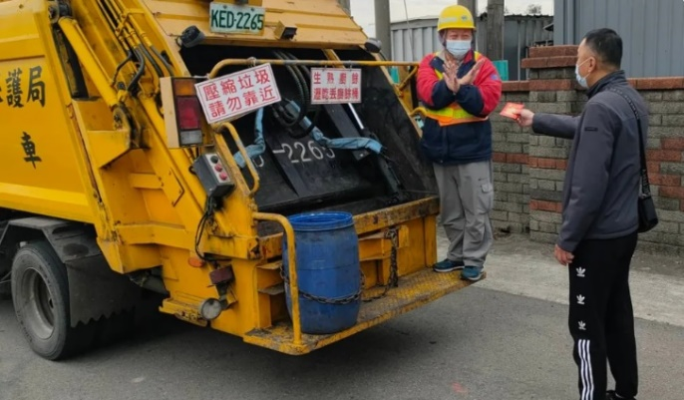
每逢農曆春節期間總有熱情民眾想要慰勞清潔隊員整年辛勞，於歲末寒冬塞紅包給清潔隊員，新竹市環保局統計今（112）年共收到紅包282個、金額7萬6,021元，依循往例全數轉贈「新竹市社會救助金專戶」，並統計自106年至今年，總計收到紅包1,787個、金額32萬2,346元，讓民眾的愛心能發揮最大效益，幫助更多需要的家庭。
市長高虹安表示，為落實清廉施政理念，年節前就請環保局加強宣導，籲請清潔隊員恪遵「公務員廉政倫理規範」，拒收餽贈。但因年節垃圾大增，隊員忙收垃圾，無法當場退還的紅包，皆已全數由清潔隊依規定交由政風室，統一辦理拒收餽贈登錄。
環保局長江盛任指出，長年以來一再宣導清潔隊員「只收垃圾不收紅包」，但過年期間仍有不少熱情民眾為表謝意，塞了紅包就迅速離開，讓忙於清運的清潔隊員無法馬上退還。經統計今年過年期間共收到282個紅包、金額7萬6,021元，全數轉贈新竹市社會救助金專戶，讓民眾的愛心能幫助更多需要的家庭。
環保局感謝民眾的熱心，但收取家戶垃圾本來就是清潔隊員份內工作，請民眾應摒棄贈送紅包、禮物的習慣，而且民眾贈送紅包給清潔隊員亦恐衍生「不違背職務行賄罪」之疑慮。希望大家一起做環保，落實垃圾分類工作及全民綠生活，共同維護市容整潔，同時打造清廉永續宜居的新竹市。
款，予以核定大過 1 次。

資料來源：民眾日報

4

A級機關推動零信任 蔡總統：限期兩年實現
機關安全防護宣導

台台灣首度設立專責資安的國家級行政法人─國家資通安全研究院（簡稱資安院）今日正式掛牌，董事長由數位發展部部長唐鳳兼任。資安院首任院長何全德過往參與政府資訊架構與資安規劃逾25年，曾負責國家多項法規政策的研擬與推動，未來可望帶領資安院向前邁進，提升國家資通安全實戰力。
資安院的功能取代了以往的行政院國家資通安全會報技術服務中心以及資安卓越中心（CCoE），業務範圍包含自主研發資安科技，推動資安技術應用、移轉、產學服務及國際交流，協助政府機關、關鍵基礎設施增進資安防護與事件應變，持續培育資安專業人才，以及支援產業資通安全重大發展及法規推動的需求。
面對近期國人關注的資安議題，唐鳳指出，資安院首要任務是推動握有民眾個資的公務機關，加速導入零信任與政府資料傳輸平台（T-Road）規範，強化端點守護機制，防止惡意人士在收取與發送端擷取資料，抑或是發生監守自盜的狀況。
此外，行政院已把數位發展部納入國發會的重大個資外洩案件聯繫機制，TWCERT/CC（台灣電腦網路危機處理暨協調中心）可更加即時地介入協助、提供處置建議。在事件後續執行行政檢核改善情況時，資安院亦可協助共同完善整體系統架構，建構更堅韌的數位防護盾，讓民眾可享有更便捷、安全、可信賴的數位服務。
總統蔡英文表示，資安院的成立，是持續強化國家數位韌性以
及資安防護體系的重要里程碑。資安院為國家等級的行政法人，集結產學研頂尖人才，預計將推動前瞻科技研發、應用與服務，並且致力提升關鍵資訊系統、基礎設施的防護能力，目標是為全民打造安全、安心、安穩的數位環境。
為了因應近來多起個資外洩事件，中央執政團隊邀集各部會討論保護機制的強化方法。關於數位訊息的保護，未來資安院將負責應用技術研發，以及推廣使用，讓社會大眾提升個人資料保護能力。
另外，為了強化公部門的數位韌性，數位發展部自2022年開始推動T-Road系統，將政府跨部門的資料傳輸，全程以機關憑證加密，隔絕外部網路連通，更嚴謹地保障安全性。預計今年（2023）年底T-Road系統將全面實踐零信任驗證管理制度，秉持「永不信任、持續驗證」的核心概念，取用任何資料都須通過身分、設備、行為模式的檢驗，以防範竊取事故。
蔡總統進一步指出，除了T-Road系統，兩年內須優先輔導擁有大量民眾個資的A級機關落實零信任管理制度，再繼續擴展到B級機關與地方縣市導入控管措施。她強調，「資安本質為持續精進的風險管理。面對無所不在的資安挑戰，須順應攻擊威脅手法的變化調整與強化因應機制，才足以建構強韌的防護力。」

資料來源：資安院

刑事局公布2022高風險賣場排名 博客來居冠

反詐騙防制宣導

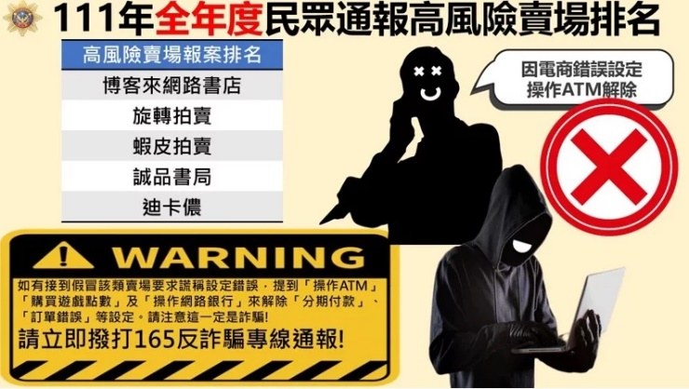
刑刑事警察局統計，去年全年度高風險賣場前5名，依序為「博客來網路書店」、「旋轉拍賣」、「蝦皮拍賣」、「誠品書局」及「迪卡儂」。
警方分析，「解除分期付款」詐騙手法為歹徒駭入電商或電商委託的系統商資料庫，竊取消費者姓名、電話、消費資料及付款方式等個資，再以「工作人員操作錯誤，導致訂單變成多筆分期付款」名義，要求民眾操作ATM、網銀匯款或購買遊戲點數來解除設定。
近期「拍賣平臺個人賣家」遭詐騙案件有增加趨勢，詐騙手法由歹徒假冒買家，利用拍賣平臺聊天系統，以「無法下單」名義，給予假拍賣平臺客服連結或QR Code，再假冒客服人員以「賣家未認證或簽署金流協定」等話術，騙取民眾銀行帳戶資訊，並以認證或簽署等名義，要求民眾操作ATM或網路銀行將被害款項匯出；不論詐騙對象為買家或賣家，歹徒都是以話術使民眾誤信為電商平臺客服人員，進而依指示操作匯款受騙。
針對高風險賣場，刑事局每周發函通知針對被害件數超過5件的疑似個資外洩電商，附上電子商務業者防制詐欺作為自評表、官方網頁明顯處加註反詐騙警語、網頁標明客服專線及客服時間、針對會員發送反詐騙提醒簡訊、延長客服時間至22時等相關作為範例、簡訊範例供參考，更要求賣場業者強化資安防護措施，在網頁置放反詐騙宣導。
同時警方透過165各宣導管道（165全民防詐網、臉書粉絲專頁及警政服務App）定期公布高風險賣場，提醒消費者提高警覺，慎防詐騙。
刑事局彙整受理案件情資，循線追查可疑犯嫌。目前公布疑似個資外洩電商，都依照刑事局提供建議，實施相關反詐騙宣導，刑事局將持續會同數位發展部等主管機關，對電商業者進行資安訪談，提供相關技術支援，警方呼籲各電商平臺重視企業責任，加強消費者個人資料保護。
警方呼籲民眾，接獲來電顯示開頭帶「+」號、「+02」、「+886」等號碼，電話中聽到關鍵字「解除分期付款設定」、「重複扣款」及「升級VIP」等關鍵字，請立即掛斷，並通報165反詐騙諮詢專線。

資料來源：聯合新聞網

